№ п/п | Наименование товара | Наименование показателя, технического, функционального параметра, ед. изм. Показателя
1 | Оборудование уличное  Примерный эскиз  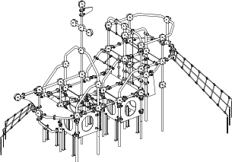 | Внешние размеры
1 |  | Длина, мм (±70 мм) | 7038
1 |  | Ширина, мм (±70 мм) | 3711
1 |  | Высота, мм (±70 мм) | 4231
1 |  | Комплектация
1 |  | Сфера 57, шт. | 41
1 |  | Мачта, шт. | 1
1 |  | Панель вертикальная, шт. | 4
1 |  | Панель вертикальная с грунтозацепами, шт. | 7
1 |  | Стенка, шт. | 2
1 |  | Палуба короткая, шт. | 1
1 |  | Палуба длинная, шт. | 1
1 |  | Палуба, шт. | 2
1 |  | Палуба верхняя, шт. | 1
1 |  | Руль, шт. | 2
1 |  | Панель передняя, шт. | 1
1 |  | Сетка канатная, шт. | 1
1 |  | Сетка канатная, шт. | 1
1 |  | Сетка канатная, шт. | 1
1 |  | Сетка канатная, шт. | 1
1 |  | Сетка канатная, шт. | 1
1 |  | Сетка канатная, шт. | 1
1 |  | Лаз канатный подъем, шт. | 1
1 |  | Лаз канатный подъем, шт. | 1
1 |  | Лаз фанерный подъем, шт. | 1
1 |  | Описание конструкции
1 |  | Оборудование уличное должно представлять собой устойчивую конструкцию, обеспечивающую безопасные условия для развивающих занятий на открытом воздухе.  Конструкция должна обладать высокой ударопрочностью и виброустойчивостью. Во избежание травм и застревания одежды и частей тела, изделие должно быть разработано и изготовлено в соответствии с требованиями ГОСТ Р 52169-2012.  Изделие должно крепиться анкерными болтами к бетонному основанию или раме, либо должно иметь крепление в виде забетонированных закладных труб. Изделие должно быть антивандальным.  Минимальный радиус закругления выступающих элементов изделия, доступных пользователю - не менее 3 мм.  Выступающие части болтовых соединений должны быть защищены пластиковыми заглушками либо иным способом, предусмотренным требованиями ГОСТ Р 52169-2012 и позволяющими обеспечить безопасность конструкции.  Выступающие и доступные торцы труб при их наличии должны быть закрыты пластиковыми антивандальными заглушками.  Все металлические части конструкции должны быть окрашены полимерной порошковой эмалью методом запекания в заводских условиях, что предотвращает металл от коррозии. Анкерные болты либо крепежные изделия должны быть оцинкованы.  Каждое оборудование согласно ГОСТ Р 52169-2012 комплектуется табличкой информационной, на которой должна быть нанесена информация о производителе, месяце и годе изготовления, обозначение изделия.
1 | Сфера 57
1 | 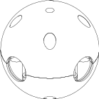 | Сфера должна состоять из двух пластиковых полусфер, кронштейна металлического и заглушек.  Полусферы представляют собой корпусную деталь в виде пустотелой полусферы диаметром не менее 205 мм и высотой от плоскости до вершины радиуса не менее 102 мм. Внутри полусферы расположены ребра жесткости и посадочные места отверстий. Для скрепления двух полусфер между собой выполнены 4 отверстия диаметрами не менее 9,2 мм, которые расположены на расстоянии не менее 100 мм по осям.  Кронштейн металлический выполнен из листа металлического толщиной не менее 2,5 мм. Представляет собой деталь крестообразной формы с полусферическими радиусными частями по четырем краям, радиусы не менее 28,5 мм. В радиусных частях выполнены отверстия-пазы размерами не менее 40х12 мм, всего 4 шт. Отверстия-пазы расположены от края крестообразных окончаний на расстоянии не менее 22 мм и расположены длинной стороной перпендикулярно крестообразным окончанием, которые позволяют регулировать угол установки кронштейна.  Отверстия под крепления пластиковых полусфера закрываются заглушками из пластика, диаметром не менее 25 мм по наружному бортику. Заглушка представляет собой деталь в виде цилиндра, усеченного с высокой стороной размером не менее 34 мм и низкой стороной размером не менее 9 мм.
 | Мачта
 | 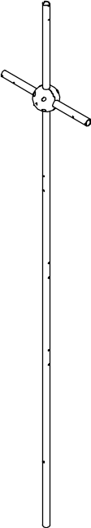 | Мачта состоит из:  -крестовины, выполненной сварной и металлических труб;  -двух пластиковых полусфер, соединённых между собой болтами и гайками М 8 мм; полусферы представляют собой корпусную деталь в виде пустотелой полусферы диаметром не менее 205 мм и высотой от плоскости до вершины радиуса не менее 102 мм; внутри полусферы расположены ребра жесткости и посадочные места отверстий; для скрепления двух полусфер между собой выполнены 4 отверстия диаметрами не менее 9,2 мм, которые расположены на расстоянии не менее 100 мм по осям.  Крестовина в свою очередь сварена из:  -трубы вертикальной по ГОСТ10704-91 из Ст3пс ГОСТ 10705-80 диаметром не менее 57 мм с толщиной стенки не менее 3 мм; длиной не менее 4500 мм;  -труб горизонтальных 2 шт. по ГОСТ10704-91 из Ст3пс ГОСТ 10705-80 диаметром не менее 57 мм с толщиной стенки не менее 3 мм; длиной не менее 437 мм;
 | Панель вертикальная
 | 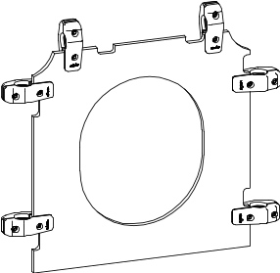 | Панель вертикальная состоит из следующих элементов:  - стенка вертикальная – 1 шт.; стенка вертикальная должна быть выполнена из фанеры ФСФ толщиной не менее 18 мм, размерами не менее 733x733 мм; форма стенки прямоугольная с вырезами под хомуты соседних панелей; в стенке вертикальной выполнены отверстия диаметром не менее 12 мм в количестве 12 шт.; в центре выполнено овальное отверстие размером не менее 420х500 мм;  - хомут 57 – 6 шт.; крепление панели к трубам происходит с помощью 6 пластиковых хомутов; хомут пластиковый состоит из двух половин, скрепленных между собой винтами и гайками М 8 мм; габариты пластикового хомута в сборе не менее 161х100х50 мм.
 | Панель вертикальная с грунтозацепами
 | 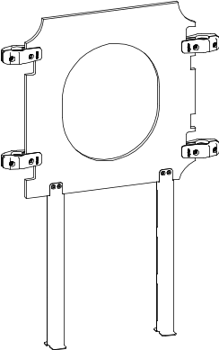 | Панель вертикальная с грунтозацепами состоит из следующих элементов:  - стенка вертикальная – 1 шт.;  стенка вертикальная должна быть выполнена из фанеры ФСФ толщиной не менее 18 мм, размерами не менее 733x733 мм; форма стенки прямоугольная с вырезами под хомуты соседних панелей; в стенке вертикальной выполнены отверстия диаметром не менее 12 мм в количестве 8 шт.; в центре выполнено овальное отверстие размером не менее 420х500 мм;  - хомут 57 – 4 шт.; хомут пластиковый состоит из двух половин, скрепленных между собой винтами и гайками М 8 мм; габариты пластикового хомута в сборе не менее 161х100х50 мм;  - грунтозацеп – 2 шт.; для крепления панелей вертикальных применен  грунтозацеп, изготовлен из листа толщиной 2,5 мм, который представляет собой конструкцию из двух согнутых полукорпусов с отогнутыми лапками снизу; габариты в сборе не менее 700х99х65 мм.
 | Стенка
 | 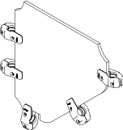 | Стенка состоит из следующих элементов:  - панель – 1 шт.; панель должна быть выполнена из фанеры ФСФ толщиной не менее 18 мм, размерами не менее 733x757 мм; форма панели треугольная с вырезами под сферы и хомуты соседних панелей; в панели выполнены отверстия диаметром не менее 12 мм в количестве 10 шт.;  - хомут 57 – 5 шт.; крепление панели к трубам происходит с помощью 5 пластиковых хомутов;
 | Палуба короткая
 | 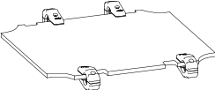 | Палуба короткая состоит из следующих элементов:  - настил – 1 шт.; настил должен быть выполнен из фанеры ФОФ толщиной не менее 18 мм, размерами не менее 733x818 мм; форма настила прямоугольная с вырезами под сферы и хомуты соседних настилов и сеток; в настиле выполнены отверстия диаметром не менее 12 мм в количестве 8 шт.; рабочая поверхность имеет насечку для противоскольжения.  - хомут 57 – 4 шт.; крепление панели к трубам происходит с помощью 4 пластиковых хомутов;
 | Палуба длинная
 | 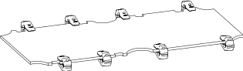 | Палуба длинная состоит из следующих элементов:  - настил – 1 шт.; настил должен быть выполнен из фанеры ФОФ толщиной не менее 18 мм, размерами не менее 1618x733 мм; форма настила прямоугольная с вырезами под сферы и хомуты соседних настилов и сеток; в настиле выполнены отверстия диаметром не менее 12 мм в количестве 16 шт.; рабочая поверхность имеет насечку для противоскольжения.  - хомут 57 – 8 шт.; крепление панели к трубам происходит с помощью 8 пластиковых хомутов;
 | Палуба
 | 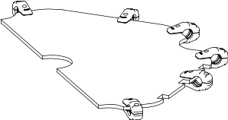 | Палуба состоит из следующих элементов:  - настил – 1 шт.; настил должен быть выполнен из фанеры ФОФ толщиной не менее 18 мм, размерами не менее 1532x775 мм; форма настила в виде трапеции с вырезами под сферы и хомуты соседних настилов и сеток; в настиле выполнены отверстия диаметром не менее 12 мм в количестве 12 шт.; рабочая поверхность имеет насечку для противоскольжения.  - хомут 57 – 6 шт.; крепление панели к трубам происходит с помощью 6 пластиковых хомутов;
 | Палуба верхняя
 | 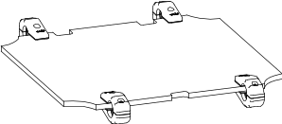 | Палуба верхняя состоит из следующих элементов:  - настил – 1 шт.; настил должен быть выполнен из фанеры ФОФ толщиной не менее 18 мм, размерами не менее 782x733 мм; форма настила прямоугольная с вырезами под сферы и хомуты соседних настилов и сеток; в настиле выполнены отверстия диаметром не менее 12 мм в количестве 8 шт.; рабочая поверхность имеет насечку для противоскольжения.  - хомут 57 – 4 шт.; крепление панели к трубам происходит с помощью 4 пластиковых хомутов;
 | Руль
 | 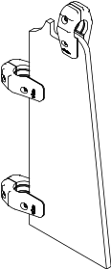 | Руль состоит из следующих элементов:  - панель задняя – 1 шт.; панель задняя должна быть выполнена из фанеры ФСФ толщиной не менее 18 мм, размерами не менее 309x733 мм; форма стенки трапеция с вырезами под хомуты соседних панелей; в панели задней выполнены отверстия диаметром не менее 12 мм в количестве 6 шт.;  - хомут 57 – 3 шт.; крепление панели к трубам происходит с помощью 3 пластиковых хомутов; хомут пластиковый состоит из двух половин, скрепленных между собой винтами и гайками М 8 мм; габариты пластикового хомута в сборе не менее 161х100х50 мм.
 | Флажок
 | 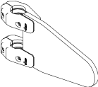 | Флажок состоит из следующих элементов:  - флажок – 1 шт.; флажок должен быть выполнен из фанеры ФСФ толщиной не менее 18 мм, размерами не менее 373x214 мм; форма стенки треугольна с закруглением переднего угла радиусом не менее 60мм; в флажке выполнены отверстия диаметром не менее 12 мм в количестве 4 шт.;  - хомут 57 – 2 шт.; крепление панели к трубам происходит с помощью 2 пластиковых хомутов; хомут пластиковый состоит из двух половин, скрепленных между собой винтами и гайками М 8 мм; габариты пластикового хомута в сборе не менее 161х100х50 мм.
 | Панель передняя
 | 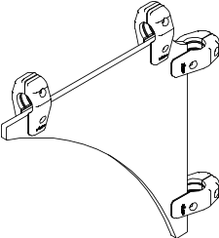 | Панель передняя состоит из следующих элементов:  - стенка передняя – 1 шт.; стенка передняя должна быть выполнена из фанеры ФСФ толщиной не менее 18 мм, размерами не менее 650x650 мм; форма стенки передней прямоугольный равнобедренный треугольник; длинная сторона треугольника выполнена в виде вогнутого радиуса не менее 1000 мм; в панели передней выполнены отверстия диаметром не менее 12 мм в количестве 8 шт.;  - хомут 57 – 8 шт.; крепление панели к трубам происходит с помощью 4 пластиковых хомутов; хомут пластиковый состоит из двух половин, скрепленных между собой винтами и гайками М 8 мм; габариты пластикового хомута в сборе не менее 161х100х50 мм.
 | Сетка канатная
 | 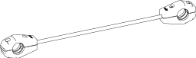 | Сетка канатная состоит из следующих элементов:  - канат из крученого армированного полипропиленового атмосферостойкого каната (Ø16мм) длина не менее 740 мм.  - хомут 57 – 2 шт.; крепление каната к трубам происходит с помощью 2 пластиковых хомутов; хомут пластиковый состоит из двух половин, скрепленных между собой винтами и гайками М 8 мм; габариты пластикового хомута в сборе не менее 161х100х50 мм.
 | Сетка канатная
 | 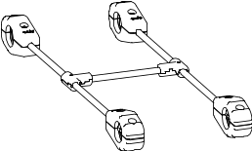 | Сетка канатная состоит из следующих элементов:  - канат из крученого армированного полипропиленового атмосферостойкого каната (Ø16мм) длина не менее 740 мм 2 шт, длина не менее 284 мм 1 шт.;  - хомут 57 – 4 шт.; крепление каната к трубам происходит с помощью 4 пластиковых хомутов; хомут пластиковый состоит из двух половин, скрепленных между собой винтами и гайками М 8 мм; габариты пластикового хомута в сборе не менее 161х100х50 мм.  - Т-образного соединителя – 2 шт.
 | Сетка канатная
 | 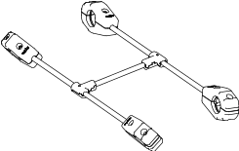 | Сетка канатная состоит из следующих элементов:  - канат из крученого армированного полипропиленового атмосферостойкого каната (Ø16мм) длина не менее 740 мм 2шт, длина не менее 284 мм 1шт  - хомут 57 – 2 шт.; крепление панели к трубам происходит с помощью 2 пластиковых хомутов; хомут пластиковый состоит из двух половин, скрепленных между собой винтами и гайками М 8 мм; габариты пластикового хомута в сборе не менее 161х100х50 мм.  - Т-образного соединителя – 2 шт.
 | Сетка канатная
 | 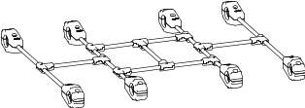 | Сетка канатная состоит из следующих элементов:  - канат из крученого армированного полипропиленового атмосферостойкого каната (Ø16мм) длина не менее 740 мм 4шт, длина не менее 284 мм 2шт, длина не менее 439 мм 2шт;  - хомут 57 – 8 шт.; крепление панели к трубам происходит с помощью 2 пластиковых хомутов; хомут пластиковый состоит из двух половин, скрепленных между собой винтами и гайками М 8 мм; габариты пластикового хомута в сборе не менее 161х100х50 мм.  - Т-образного соединителя – 10 шт.
 | Сетка канатная
 | 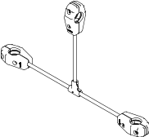 | Сетка канатная состоит из следующих элементов:  - канат из крученого армированного полипропиленового атмосферостойкого каната (Ø16мм) длина не менее 740 мм 1 шт, длина не менее 392 мм 1 шт.;  - хомут 57 – 3 шт.; крепление каната к трубам происходит с помощью 3 пластиковых хомутов; хомут пластиковый состоит из двух половин, скрепленных между собой винтами и гайками М 8 мм; габариты пластикового хомута в сборе не менее 161х100х50 мм.  - Т-образного соединителя – 1 шт.
 | Сетка канатная
 | 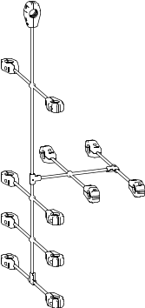 | Сетка канатная состоит из следующих элементов:  - канат из крученого армированного полипропиленового атмосферостойкого каната (Ø16мм) длина не менее 1740 мм 1 шт., длина не менее 534 мм 1 шт., длина не менее 740 мм 6 шт.;  - хомут 57 – 13 шт.; крепление панели к трубам происходит с помощью 13 пластиковых хомутов; хомут пластиковый состоит из двух половин, скрепленных между собой винтами и гайками М 8 мм; габариты пластикового хомута в сборе не менее 161х100х50 мм.  - Т-образного соединителя – 3 шт.;  - соединитель яйцо – 4 шт.
 | Лаз канатный подъем
 | 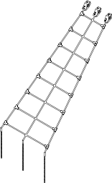 | Лаз должен предоставлять собой канатную сетку в виде трапеции, по которой возможен подъем на одну из площадок комплекса с нулевого уровня игрового комплекса. Размеры не менее – 1750х1750х1000мм. Канатная сетка должна быть изготовлена из крученого армированного полипропиленового атмосферостойкого каната (Ø16мм).
 | Лаз канатный подъем
 | 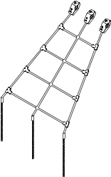 | Лаз должен предоставлять собой канатную сетку в виде трапеции, по которой возможен подъем на одну из площадок комплекса с нулевого уровня игрового комплекса. Размеры не менее – 990х990х1000мм. Канатная сетка должна быть изготовлена из крученого армированного полипропиленового атмосферостойкого каната (Ø16мм).
 | Лаз канатный подъем
 |  | Лаз должен предоставлять собой канатную сетку в виде одиночно подвешенного каната на хомут 57, по которой возможен подъем на одну из площадок комплекса с нулевого уровня игрового комплекса. Длина не менее – 2426 мм. Канатная сетка должна быть изготовлена из крученого армированного полипропиленового атмосферостойкого каната (Ø16мм). На протяжении каната на разных высотах должны быть зафиксированы три пластиковых опоры.

